舟山市人民政府关于划定
桃花岛以东部分海域禁锚区、禁渔区的通告

为保障部队军事设施安全，依据《中华人民共和国军事设施保护法》等有关规定，划设桃花岛以东部分海域为禁锚区、禁渔区。现将有关事项通告如下：
一、禁锚区、禁渔区划定范围
范围为以下六点顺序连接构成水域，具体坐标为：
序号 | 北纬 | 东经
1 | 29°46′41.86″ | 122°19′20.05″
2 | 29°46′48.76″ | 122°21′25.67″
3 | 29°46′30.96″ | 122°21′52.91″
4 | 29°46′31.37″ | 122°22′49.50″
5 | 29°47′27.85″ | 122°22′49.50″
6 | 29°47′14.20″ | 122°19′18.80″
二、禁锚区、禁渔区有关要求
地方船只可在禁锚区、禁渔区内自由过航，但严禁在禁锚区、禁渔区内建筑、设置非军事设施和从事锚泊、捕捞、勘探、敷设等活动。
本通告自印发之日起执行。

附件：桃花岛以东海域禁锚区、禁渔区示意图

舟山市人民政府
2022年11月25日
附件

桃花岛以东海域禁锚区、禁渔区示意图
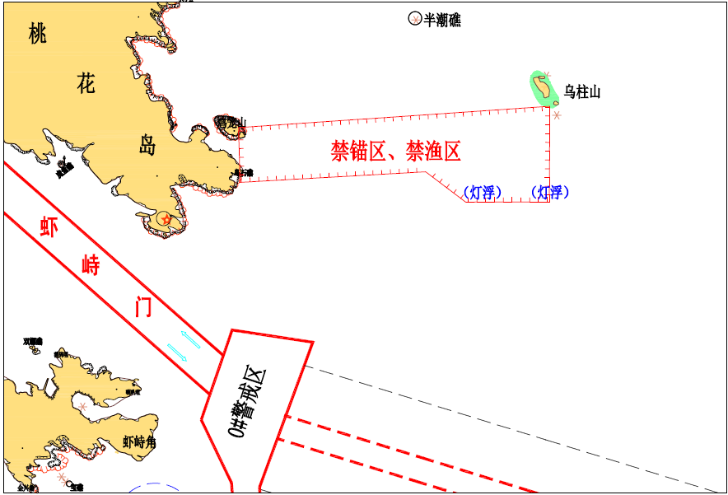

主送：各县（区）人民政府，各功能区管委会，舟山海事局，市政府直属各单位。
抄送：市委各部门，市人大常委会、市政协办公室，舟山警备区，市法院，市检察院，部、省属在舟单位，驻舟部队。

主送：各县（区）人民政府，各功能区管委会，舟山海事局，市政府直属各单位。
抄送：市委各部门，市人大常委会、市政协办公室，舟山警备区，市法院，市检察院，部、省属在舟单位，驻舟部队。

